安徽省桐城市嬉子湖中心学校八年级《5.1透镜》集体备课教学设计
第 8周第 27课时 
主备人：黄学元 审核人： 审批人：
学 科： 八年级物理 班 级： 802班 上课时间： 12月4日

课 题 |  | 第五章第1节 透镜 |  | 授课人 | 黄学元
课 型 |  | 新课 | 班班通使用 | 应用班班通
教学目标  （知识与能力；  过程与方法；情  感态度与价值观） |  | 知识目标：：了解什么是凸透镜、什么是凹透镜；透镜的主光轴、光心、焦点、焦距；凸透镜和凹透镜对光的作用。  能力目标：通过实验观察凸透镜对光的会聚作用和凹透镜对光的发散作用。  情感目标：能保持对自然界的好奇，初步领略自然现象的美好与和谐。
教材分析 | 重点 | 探究凸透镜对光有会聚作用、凹透镜对光有发散作用。[来源:Zxxk.Com][来源:学科网]
教材分析 | 难点 | 从真实的复杂的物理实验情景中抽象概括出事物的本质和规律
教 学 方 法 |  | 归纳法、问答法、讲练法。
教 具 准 备 |  | 眼镜、凸透镜、凹透镜、纸、笔、支架盒、平行光源
学 法 指 导 |  | 实验观察—交流讨论—概述总结—性质应用—指导小结
教学过程
导入 | 南极大陆冰天雪地，四季如冬，在有阳光充足的时候，小企鹅们经常会躲到一些特殊形状的大冰柱后面来取暖，为什么这样就不会冷呢？同学们要想明白其中的道理，那么让我们一起来学习第三章第一节《透镜》。近视眼镜、远视眼镜（花镜）就是生活中常见的透镜。
新  授 | （一）凸透镜和凹透镜  [点拨]：透镜分两种，一是凸透镜（如老花镜）二是凹透镜（如近视镜）大家互相观察一下近视眼镜、桌上放的花镜，它形状上有什么特点？  你的结论：  （二）透镜对光的作用  做个游戏：我们来做个游戏，正常眼睛的同学戴一下近视眼镜，近视眼睛戴一下远视眼镜。生：谈谈感受？  点拨：刚才的游戏说明透镜对光有作用，下面我们通过实验来探究透镜对光的作用。  （演示）分别让平行主光轴的光入射到凸透镜、凹透镜上，观察折射光线的路径，最后用笔画出入射、折射光线的路径。  结论：凸透镜对光有 作用；凹透镜对光有 作用  三条特殊光线：1、入射光线平行主光轴，折射光线过焦点  2、入射光线过光心，传播方向不变  3、入射光线过焦点，折射光线平行主光轴  （三）焦点和焦距  介绍： 在该实验中，我们发现平行主光轴的入射光线被凸透镜折射后，折射光线都经过主光轴上一点，该点叫凸透镜的焦点（F），焦点到光心的距离叫焦距（f）；平行主光轴的入射光线被凹透镜折射后，折射光线的延长线都经过主光轴上一点，该点叫凹透镜的焦点(F)，该点到光心的距离叫焦距(f).《课件》  动手：对照课本，自己动手画出凸透镜的焦点和焦距。  三．想想议议  你想出一种简单的测量凸透镜的焦距的办法吗？（讨论）  四．课堂小结  这节课你学到了什么？  五．当堂达标练习题  1、完成下图的光路图：  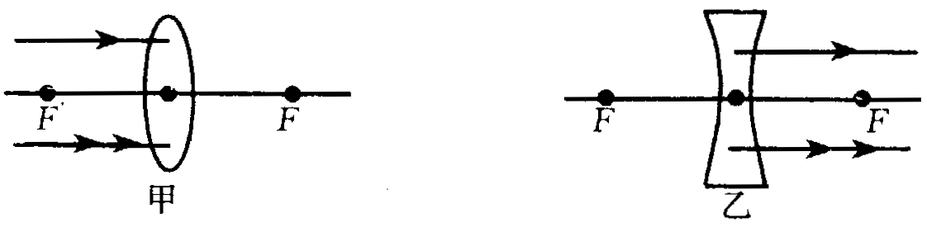  2、用______透镜会聚太阳光，在______处可点燃火柴。  3、近视眼镜上的玻璃片实质上是______透镜，老花眼镜上的玻璃片实质上是______透镜。  4、把光源放在凸透镜的______处，通过凸透镜后会成为一束平行光线。  5．光学器件平面镜、凹镜、凸镜、凹透镜、凸透镜中，利用光的反射规律工作的是______镜、______镜；利用光的折射规律工作的是_____镜；没有焦点的是______镜；有实焦点的是______镜；有虚焦点的是______镜。
板书设计 | 第一节：透镜  一、凸透镜和凹透镜  二、透镜对的作用  三、焦点和焦距
作业 | 1、完成能力培养与测试第五章第1节练习  2、课本P93页动手动脑学物理
教学反思 | 这节课的教学除了课前备好教材和学生外，还要注重课堂上建立平等、民主、和谐的师生关系，使学生敢于发表自己的思想观点，参与师生讨论；充分信任学生的探究能力放手让学生大胆思考、讨论、质疑、激发学生潜能。不可越俎代庖；形成以激励为主的评价体系，要对学生的答案给予热情的鼓励和积极引导，不求全责备。

